目录

1 认识C++语言 1

1.1 C++的历史背景 1

1.1.1 C++语言的发展历程 1

1.1.2 C++语言特点 2

1.1.3 常用开发工具 3

1.2 用VScode 来编写C 代码 3

1.2.1 在Windows下安装VSCode 3

1.2.2 在Linux下安装VSCode 6

1.2.3 C工程文件 6

2 扩展知识 7

# 认识C++语言

## C++的历史背景

### C++语言的发展历程

C语言之所以命名为C，是因为 C语言源自Ken Thompson发明的B语言，而 B语言则源自BCPL语言。

1967年，剑桥大学的Martin Richards对CPL语言进行了简化，于是产生了BCPL（Basic Combined Programming Language）语言。

20世纪60年代，美国AT&T公司贝尔实验室（AT&T Bell Laboratory）的研究员Ken Thompson闲来无事，手痒难耐，想玩一个他自己编的，模拟在太阳系航行的电子游戏——Space Travel。他背着老板，找到了台空闲的机器——PDP-7。但这台机器没有操作系统，而游戏必须使用操作系统的一些功能，于是他着手为PDP-7开发操作系统。后来，这个操作系统被命名为——UNIX。

1970年，美国贝尔实验室的 Ken Thompson，以BCPL语言为基础，设计出很简单且很接近硬件的B语言（取BCPL的首字母）。并且他用B语言写了第一个UNIX操作系统。

1971年，同样酷爱Space Travel的Dennis M.Ritchie为了能早点儿玩上游戏，加入了Thompson的开发项目，合作开发UNIX。他的主要工作是改造B语言，使其更成熟。

1972年，美国贝尔实验室的 D.M.Ritchie 在B语言的基础上最终设计出了一种新的语言，他取了BCPL的第二个字母作为这种语言的名字，这就是C语言。

1973年初，C语言的主体完成。Thompson和Ritchie迫不及待地开始用它完全重写了UNIX。此时，编程的乐趣使他们已经完全忘记了那个"Space Travel"，一门心思地投入到了UNIX和C语言的开发中。随着UNIX的发展，C语言自身也在不断地完善。直到今天，各种版本的UNIX内核和周边工具仍然使用C语言作为最主要的开发语言，其中还有不少继承Thompson和Ritchie之手的代码。

在开发中，他们还考虑把UNIX移植到其他类型的计算机上使用。C语言强大的移植性（Portability）在此显现。机器语言和汇编语言都不具有移植性，为x86开发的程序，不可能在Alpha,SPARC和ARM等机器上运行。而C语言程序则可以使用在任意架构的处理器上，只要那种架构的处理器具有对应的C语言编译器和库，然后将C源代码编译、连接成目标二进制文件之后即可运行。

1977年，Dennis M.Ritchie发表了不依赖于具体机器系统的C语言编译文本《可移植的C语言编译程序》。

在1982年，很多有识之士和美国国家标准协会为了使这个语言健康地发展下去，决定成立C标准委员会，建立C语言的标准。委员会由硬件厂商，编译器及其他软件工具生产商，软件设计师，顾问，学术界人士，C语言作者和应用程序员组成。

1989年，ANSI发布了第一个完整的C语言标准——ANSI X3.159—1989，简称“C89”，不过人们也习惯称其为“ANSI C”。C89在1990年被国际标准组织ISO(International Organization for Standardization)一字不改地采纳，ISO官方给予的名称为：ISO/IEC 9899，所以ISO/IEC9899: 1990也通常被简称为“C90”。

1999年，在做了一些必要的修正和完善后，ISO发布了新的C语言标准，命名为ISO/IEC 9899：1999，简称“C99”。 在2011年12月8日，ISO又正式发布了新的标准，称为ISO/IEC9899: 2011，简称为“C11”。

### C++语言特点

C语言是Combined Language（组合语言）的简称，作为一种计算机设计语言，它同时具有高级语言和汇编语言两者的特点，因此受到广大编程人员的喜爱。C语言的应用非常广泛，既可以编写系统程序，也可以编写应用程序，还可以应用到单片机及嵌入式系统的开发中。这就是为什么大多数开发人员初学编程都选择C语言的原因。

C语言的特点

1. 高效性

谈到高效性，不得不说C语言是“鱼与熊掌”兼得。从C语言的发展历史也可以看到，它继承了低级语言的优点，产生了高效的代码，并具有友好的可读性和编写性。一般情况下，C语言生成的目标代码的执行效率只比汇编语言低10%~20%。

1. 灵活性

C语言中的语法不拘一格，可在原有语法基础上进行创造、复合，从而给程序员更多想象和发挥的空间。

1. 功能丰富

除了C语言中所具有的类型之外，还可以使用丰富的运算符和自定义的结构类型来表达任何复杂的数据类型，完成所需要的功能。

1. 表达力强

C语言的特点体现在它的语法形式与人们所使用的语法形式相似，书写形式自由，结构规范，并且只需简单的控制语句即可轻松控制程序流程，完成烦琐的程序要求。

1. 移植性好

由于C语言具有良好的移植性，从而使得C程序在不同的操作系统下，只需要简单地修改或不用修改即可进行跨平台的程序开发操作。

### 常用开发工具

VsCode

Qt Creator

## 用VScode 来编写C 代码



### 在Windows下安装VSCode

1. 安装VSCode
2. vscode内安装C/C++ 插件

在vscode内按快捷组合键Ctrl+Shift+X（或如图点击[拓展]按钮）打开拓展分页。

1）在搜索栏输入 C/C++

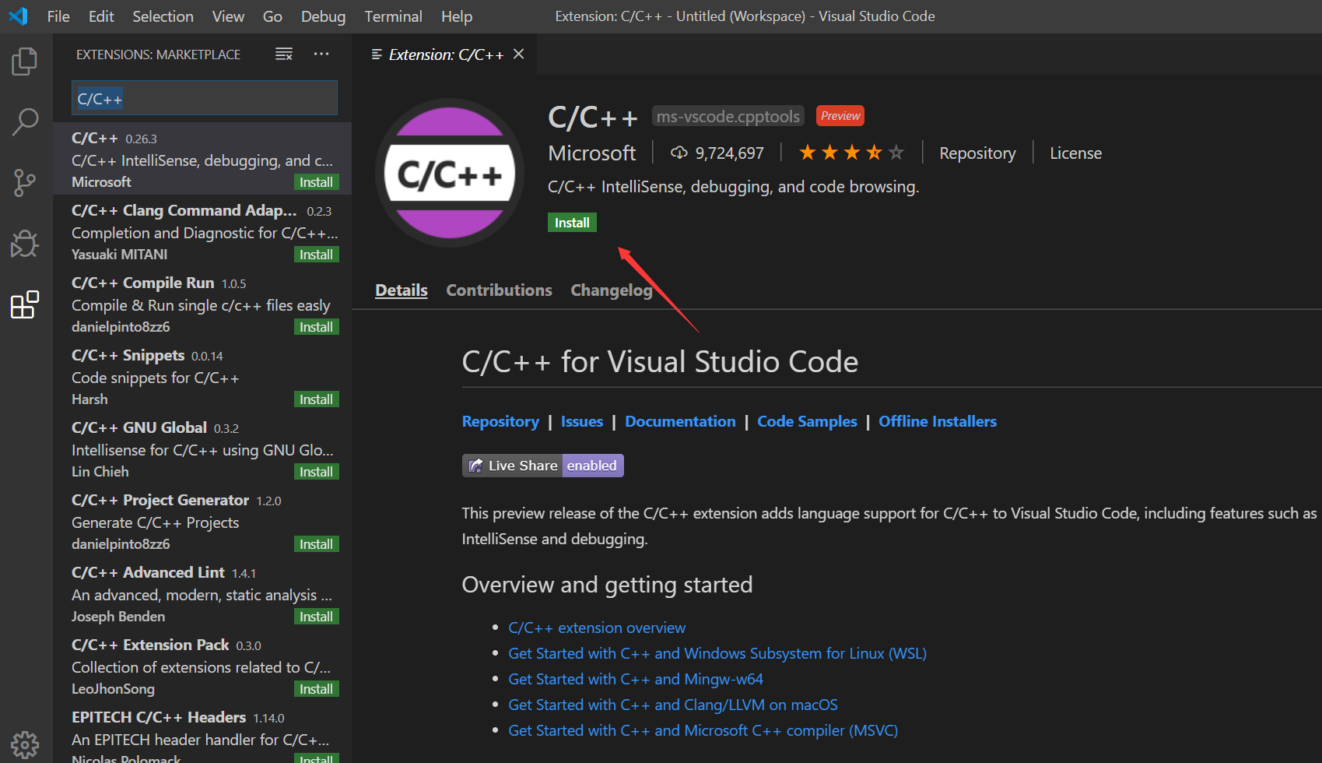

2）在搜索栏输入 include Autocomplete

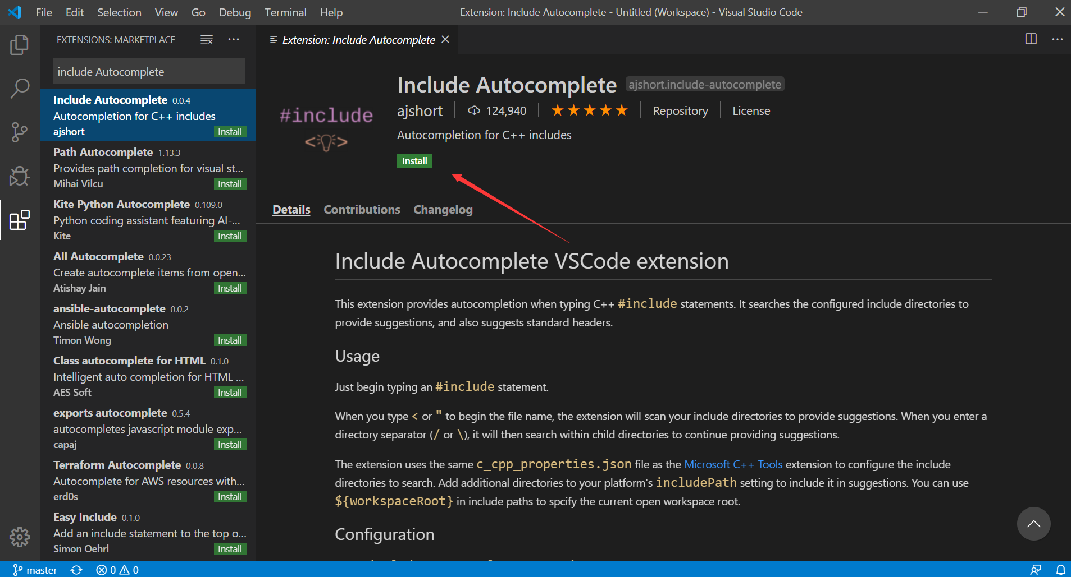

3）在搜索栏输入 Bracket Pair Colorizer

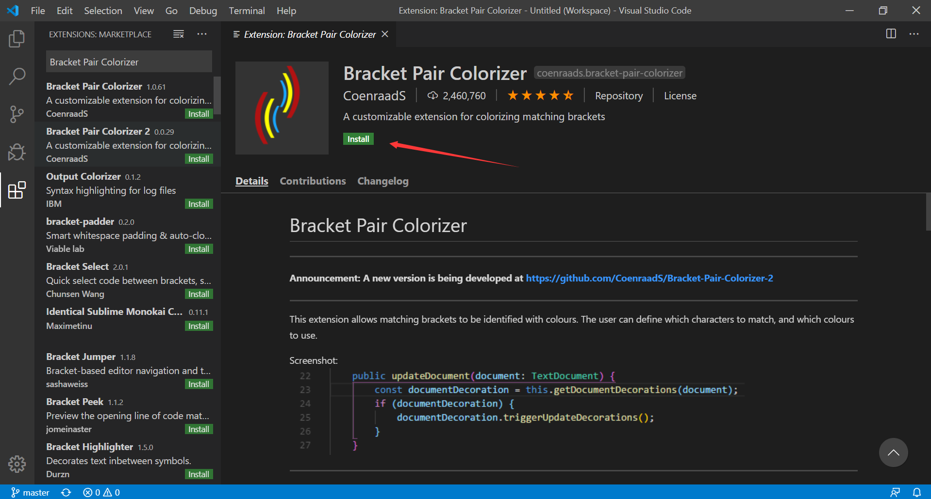

4）在搜索栏输入Code Runner

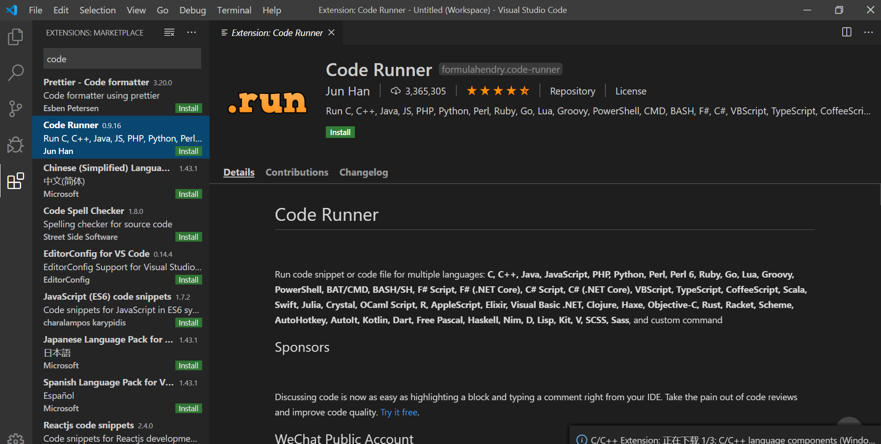

3 安装mingw-w64

在mingw-w64官网下载64位的mingw-w64离线包

https://sourceforge.net/projects/mingw-w64/files/?source=navbar

根据系统选择合适的安装包进行下载，找到最新版的 "x86_64-posix-seh"。

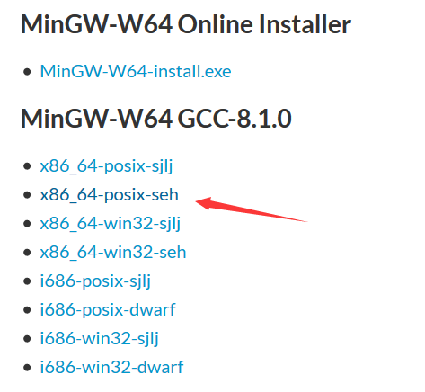

安装MinGW：下载后是一个7z的压缩包，解压后移动到你想安装的位置即可。我的安装位置是：D:\work_software\mingw64

4 **配置环境变量**

**PATH**

**D:/work_software/mingw64/bin;**

安装完成后打开控制台，分别输入 g++ -v 和 gcc -v、gdb -v 查看环境是否安装成功

5 配置运行环境

打开vscode，选择或新建一个空文件夹目录打开作为项目目录。

### 在Linux下安装VSCode

### C工程文件

# 扩展知识

因为本书涉及的技术内容比较多，所以把读者需要掌握的内容单独汇聚成一章，读者可以根据需要阅读自己感兴趣的内容。

开发工具

VSCode code blocks

<https://code.visualstudio.com/>

[vscode执行c代码scanf报错问题](https://segmentfault.com/q/1010000019223768)

在vscode中，安装 run code 设置 run in terminal 为 true，  
执行带有 scanf 的代码，报错

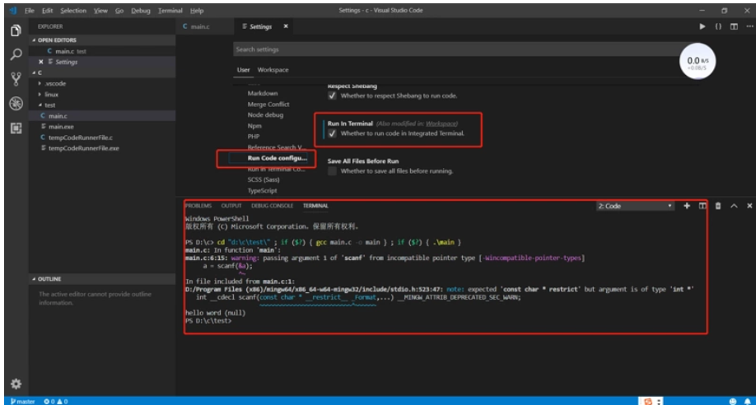

文件>首选项>设置，找到Run Code Configuration,找到code-runner.runInTerminal，将此值改为true，就可以输入了

https://www.cnblogs.com/TAMING/p/8560253.html

<http://yangyingming.com/article/451/>